BỘ KHOA HỌC VÀ CÔNG NGHỆ  Số: 27/2019/TT-BKHCN | CỘNG HÒA XÃ HỘI CHỦ NGHĨA VIỆT NAM  Độc lập – Tự do – Hạnh phúc  Hà Nội, ngày 26 tháng 12 năm 2019

THÔNG TƯ
Quy định chi tiết thi hành một số điều Nghị định số 132/2008/NĐ-CP
ngày 31 tháng 12 năm 2008 và Nghị định số 74/2018/NĐ-CP ngày 15 tháng 5 năm 2018 của Chính phủ về Giải thưởng chất lượng quốc gia
______________________
Căn cứ Luật Chất lượng sản phẩm, hàng hóa ngày 21 tháng 11 năm 2007;
Căn cứ Nghị định số 95/2017/NĐ-CP ngày 16 tháng 8 năm 2017 của Chính phủ quy định chức năng, nhiệm vụ, quyền hạn và cơ cấu tổ chức của Bộ Khoa học và Công nghệ;
Căn cứ Nghị định số 132/2008/NĐ-CP ngày 31 tháng 12 năm 2008 của Chính phủ quy định chi tiết thi hành một số điều của Luật Chất lượng sản phẩm, hàng hóa và Nghị định số 74/2018/NĐ-CP ngày 15 tháng 5 năm 2018 của Chính phủ sửa đổi, bổ sung một số điều của Nghị định số 132/2008/NĐ-CP ngày 31 tháng 12 năm 2008 của Chính phủ quy định chi tiết thi hành một số điều Luật chất lượng sản phẩm, hàng hóa;
Theo đề nghị của Tổng cục trưởng Tổng cục Tiêu chuẩn Đo lường Chất lượng và Vụ trưởng Vụ Pháp chế;
Bộ trưởng Bộ Khoa học và Công nghệ ban hành Thông tư quy định chi tiết thi hành một số điều Nghị định số 132/2008/NĐ-CP ngày 31 tháng 12 năm 2008 và Nghị định số 74/2018/NĐ-CP ngày 15 tháng 5 năm 2018 của Chính phủ về Giải thưởng chất lượng quốc gia.

Chương I
QUY ĐỊNH CHUNG

Điều 1. Phạm vi điều chỉnh
Thông tư này quy định chi tiết thi hành một số điều Nghị định số 132/2008/NĐ-CP ngày 31 tháng 12 năm 2008 và Nghị định số 74/2018/NĐ-CP ngày 15 tháng 5 năm 2018 của Chính phủ về Giải thưởng chất lượng quốc gia, bao gồm:
1. Tiêu chí và thang điểm xét thưởng Giải thưởng chất lượng quốc gia;
2. Hệ thống tổ chức hoạt động Giải thưởng chất lượng quốc gia;
3. Xét tặng Giải thưởng chất lượng quốc gia;
4. Đề cử tham gia Giải thưởng chất lượng quốc tế Châu Á - Thái Bình Dương.
Điều 2. Đối tượng áp dụng
Thông tư này áp dụng đối với:
1. Tổ chức, doanh nghiệp tham dự Giải thưởng chất lượng quốc gia, bao gồm các loại hình sau:
a) Sản xuất lớn;
b) Sản xuất nhỏ và vừa;
c) Dịch vụ lớn;
d) Dịch vụ nhỏ và vừa.
2. Cơ quan quản lý nhà nước và các tổ chức, cá nhân có liên quan.
Điều 3. Giải thích từ ngữ
Trong Thông tư này các từ ngữ dưới đây được hiểu như sau:
1. Loại hình tổ chức, doanh nghiệp “sản xuất lớn” và “dịch vụ lớn” (quy định tại điểm a, c khoản 1 Điều 2 Thông tư này là tổ chức, doanh nghiệp sử dụng trên 250 lao động chính thức (hợp đồng lao động từ 01 năm trở lên);
2. Loại hình tổ chức, doanh nghiệp “Sản xuất nhỏ và vừa” và “Dịch vụ nhỏ và vừa” quy định tại điểm b, d khoản 1 Điều 2 Thông tư này là tổ chức, doanh nghiệp sử dụng không quá 250 lao động chính thức (hợp đồng lao động từ 01 năm trở lên);
3. GTCLQG là ký tự viết tắt của Giải thưởng chất lượng quốc gia;
4. APQO là ký tự viết tắt của Tổ chức Chất lượng Châu Á -Thái Bình Dương;
5. GPEA là ký tự viết tắt của Giải thưởng Chất lượng Quốc tế Châu Á - Thái Bình Dương.
Điều 4. Tổ chức, doanh nghiệp tham dự GTCLQG
1. Tổ chức, doanh nghiệp có tư cách pháp nhân đã hoạt động sản xuất, kinh doanh và dịch vụ liên tục tại Việt Nam và không vi phạm các quy định của pháp luật Việt Nam trong thời gian ít nhất 36 tháng tính đến thời điểm đăng ký tham dự GTCLQG.
2. Tổ chức, doanh nghiệp đã đạt GTCLQG quy định tại khoản 1 Điều 25 Nghị định số 132/2008/NĐ-CP ngày 31 tháng 12 năm 2008 của Chính phủ quy định chi tiết thi hành một số điều của Luật Chất lượng sản phẩm, hàng hóa (sau đây viết tắt là Nghị định số 132/2008/NĐ-CP) được sửa đổi, bổ sung tại khoản 12 Điều 1 Nghị định số 74/2018/NĐ-CP ngày 15 tháng 5 năm 2018 của Chính phủ sửa đổi, bổ sung một số điều của Nghị định số 132/2008/NĐ-CP ngày 31 tháng 12 năm 2008 của Chính phủ quy định chi tiết thi hành một số điều Luật chất lượng sản phẩm, hàng hóa (sau đây viết tắt là Nghị định số 74/2018/NĐ-CP) không hạn chế số lần và thời gian tham dự của tổ chức, doanh nghiệp đã đạt GTCLQG.
3. Tổ chức, doanh nghiệp đã đạt Giải Vàng chất lượng quốc gia quy định tại khoản 1 Điều 25 Nghị định số 132/2008/NĐ-CP được sửa đổi, bổ sung tại khoản 12 Điều 1 Nghị định số 74/2018/NĐ-CP, sau hai năm kể từ năm được Thủ tướng Chính phủ tặng Giải Vàng chất lượng quốc gia được tiếp tục tham dự lại GTCLQG.
Điều 5. Tiêu chí đánh giá, tính điểm GTCLQG
1. Vai trò của lãnh đạo: 120 điểm.
2. Chiến lược hoạt động: 85 điểm.
3. Chính sách định hướng vào khách hàng và thị trường: 85 điểm.
4. Đo lường, phân tích và quản lý tri thức: 90 điểm.
5. Quản lý nguồn nhân lực: 85 điểm.
6. Quản lý quá trình hoạt động: 85 điểm.
7. Kết quả hoạt động: 450 điểm.
Chương II
HỆ THỐNG TỔ CHỨC HOẠT ĐỘNG
GIẢI THƯỞNG CHẤT LƯỢNG QUỐC GIA
Điều 6. Cơ quan quản lý và điều hành GTCLQG
1. Bộ Khoa học và Công nghệ giúp Chính phủ thống nhất quản lý nhà nước về Giải thưởng chất lượng, thực hiện nhiệm vụ, quyền hạn quy định tại khoản 1 Điều 27a Nghị định số 132/2008/NĐ-CP được sửa đổi, bổ sung tại khoản 12 Điều 1 Nghị định số 74/2018/NĐ-CP.
2. Tổng cục Tiêu chuẩn Đo lường Chất lượng là Cơ quan thường trực GTCLQG thực hiện các nhiệm vụ, quyền hạn quy định tại khoản 2 Điều 27a Nghị định số 132/2008/NĐ-CP được sửa đổi, bổ sung tại khoản 12 Điều 1 Nghị định số 74/2018/NĐ-CP.
3. Các bộ, ngành thực hiện nhiệm vụ, quyền hạn quy định tại khoản 3 Điều 27a Nghị định số 132/2008/NĐ-CP được sửa đổi, bổ sung tại khoản 12 Điều 1 Nghị định số 74/2018/NĐ-CP, tiến hành các bước sau:
a) Chỉ định cơ quan thường trực GTCLQG để chủ trì tổ chức triển khai GTCLQG hằng năm trong phạm vi quản lý theo Kế hoạch tổ chức GTCLQG của Bộ Khoa học và Công nghệ;
b) Thành lập hội đồng sơ tuyển cấp bộ, ngành, có sự thống nhất bằng văn bản của Bộ Khoa học và Công nghệ, để tổ chức xem xét, đánh giá các tổ chức, doanh nghiệp thuộc lĩnh vực quản lý chuyên ngành của các bộ, ngành.
4. Ủy ban nhân dân tỉnh, thành phố trực thuộc Trung ương thực hiện các nhiệm vụ, quyền hạn quy định tại khoản 4 Điều 27a Nghị định số 132/2008/NĐ-CP được sửa đổi, bổ sung tại khoản 12 Điều 1 Nghị định số 74/2018/NĐ-CP. Cơ quan tham mưu, giúp việc Ủy ban nhân dân tỉnh, thành phố trực thuộc Trung ương quản lý khoa học và công nghệ trên địa bàn là cơ quan thường trực GTCLQG tại địa phương.
Điều 7. Hội đồng giải thưởng các cấp
1. Hội đồng sơ tuyển
a) Thành phần, nhiệm vụ của Hội đồng sơ tuyển thực hiện theo quy định tại Điều 27b Nghị định số 132/2008/NĐ-CP được sửa đổi, bổ sung tại khoản 12 Điều 1 Nghị định số 74/2018/NĐ-CP.
b) Chủ tịch Hội đồng sơ tuyển cấp địa phương là đại diện Lãnh đạo cơ quan tham mưu, giúp việc Ủy ban nhân dân tỉnh, thành phố trực thuộc Trung ương quản lý khoa học và công nghệ trên địa bàn.
Chủ tịch Hội đồng sơ tuyển cấp bộ, ngành là đại diện Lãnh đạo bộ, ngành tổ chức sơ tuyển.
c) Thư ký Hội đồng sơ tuyển cấp địa phương là cán bộ của Chi cục Tiêu chuẩn Đo lường Chất lượng hoặc đại diện cơ quan thường trực GTCLQG tại địa phương có tên trong Danh sách các ủy viên Hội đồng sơ tuyển được Cơ quan thường trực GTCLQG quyết định thành lập.
Thư ký Hội đồng sơ tuyển cấp bộ, ngành là đại diện của cơ quan thường trực GTCLQG của bộ, ngành có tên trong Danh sách các ủy viên Hội đồng sơ tuyển được bộ, ngành thành lập.
2. Hội đồng quốc gia
a) Thành phần, nhiệm vụ của Hội đồng quốc gia thực hiện theo quy định tại Điều 27c Nghị định số 132/2008/NĐ-CP được sửa đổi, bổ sung tại khoản 12 Điều 1 Nghị định số 74/2018/NĐ-CP.
b) Chủ tịch Hội đồng quốc gia là đại diện Lãnh đạo Bộ Khoa học và Công nghệ.
c) Thư ký Hội đồng quốc gia là đại diện Cơ quan thường trực GTCLQG.
3. Hội đồng giải thưởng các cấp tiến hành làm việc bảo đảm các yêu cầu sau:
a) Chủ tịch Hội đồng giải thưởng điều khiển các phiên họp của Hội đồng. Trường hợp Chủ tịch vắng mặt thì Phó Chủ tịch thay mặt Chủ tịch điều khiển các phiên họp của Hội đồng;
b) Hội đồng giải thưởng làm việc trên cơ sở bàn bạc thống nhất của các thành viên có mặt. Các phiên họp của Hội đồng có ít nhất 2/3 số thành viên tham dự. Các kết luận của Hội đồng có giá trị khi được ít nhất 3/4 số thành viên Hội đồng có mặt đồng ý.
Chương III
QUY TRÌNH ĐÁNH GIÁ VÀ THỦ TỤC ĐỀ NGHỊ TẶNG
GIẢI THƯỞNG CHẤT LƯỢNG QUỐC GIA
Điều 8. Quy trình đánh giá của Hội đồng sơ tuyển
1. Hội đồng sơ tuyển tiến hành xem xét, đánh giá tổ chức, doanh nghiệp tham dự GTCLQG theo hai bước quy định tại Điều 28 Nghị định số 132/2008/NĐ-CP được sửa đổi, bổ sung tại khoản 12 Điều 1 Nghị định số 74/2018/NĐ-CP.
a) Bước 1: đánh giá hồ sơ
Hội đồng sơ tuyển đề xuất cơ quan thường trực GTCLQG tương ứng tại địa phương hoặc tại bộ, ngành thành lập tổ chuyên gia tiến hành đánh giá hồ sơ tham dự GTCLQG của các tổ chức, doanh nghiệp. Tổ chuyên gia có ít nhất 03 (ba) chuyên gia đánh giá, thực hiện việc đánh giá một cách độc lập. Sau khi đánh giá, tổ chuyên gia lập báo cáo đánh giá thống nhất.
b) Bước 2: đánh giá tại tổ chức, doanh nghiệp
Hội đồng sơ tuyển đề xuất cơ quan thường trực GTCLQG tương ứng cử đoàn đánh giá gồm đại diện của Hội đồng sơ tuyển và ít nhất 03 chuyên gia đánh giá, tiến hành đánh giá tại tổ chức, doanh nghiệp tham dự GTCLQG. Đoàn đánh giá có trách nhiệm lập biên bản đánh giá để bổ sung vào hồ sơ kết quả đánh giá.
2. Căn cứ kết quả đánh giá trên hồ sơ và đánh giá tại tổ chức, doanh nghiệp, Hội đồng sơ tuyển đề xuất danh sách các tổ chức, doanh nghiệp đủ điều kiện xét tặng GTCLQG và gửi hồ sơ đề xuất cho cơ quan thường trực GTCLQG tại địa phương và tại bộ, ngành.
3. Căn cứ vào kết quả đánh giá và đề xuất của Hội đồng sơ tuyển, cơ quan thường trực GTCLQG tại địa phương và tại bộ, ngành tổng hợp và hoàn thiện hồ sơ đề xuất gửi Cơ quan thường trực GTCLQG (Tổng cục Tiêu chuẩn Đo lường Chất lượng) theo quy định tại khoản 2 Điều 28 Nghị định số 132/2008/NĐ-CP được sửa đổi, bổ sung tại khoản 12 Điều 1 Nghị định số 74/2018/NĐ-CP.
Điều 9. Quy trình đánh giá của Hội đồng quốc gia
1. Hội đồng quốc gia tiếp nhận hồ sơ của Hội đồng sơ tuyển từ cơ quan thường trực GTCLQG và phối hợp triển khai các hoạt động:
a) Đề xuất Cơ quan thường trực GTCLQG thành lập các tổ chuyên gia xem xét, thẩm định hồ sơ và tài liệu liên quan của các tổ chức, doanh nghiệp được Hội đồng sơ tuyển đề xuất trao giải;
b) Đề xuất Cơ quan thường trực GTCLQG cử đoàn đánh giá (trong trường hợp cần thiết) tiến hành đánh giá, thẩm định tại tổ chức, doanh nghiệp để bổ sung các thông tin làm cơ sở cho việc đề xuất trao giải thưởng.
2. Căn cứ kết quả đánh giá, thẩm định hồ sơ và đánh giá tại tổ chức, doanh nghiệp, Hội đồng quốc gia tiến hành:
a) Đề xuất danh sách các tổ chức, doanh nghiệp được đề nghị tặng GTCLQG;
b) Đề nghị Cơ quan thường trực GTCLQG lấy ý kiến hiệp y của bộ, ngành, Ủy ban nhân dân tỉnh, thành phố trực thuộc Trung ương đối với hồ sơ của tổ chức, doanh nghiệp đủ điều kiện tham dự GTCLQG theo từng trường hợp cụ thể. Các bộ, ngành và Ủy ban nhân dân tỉnh, thành phố trực thuộc Trung ương có văn bản trả lời trong thời hạn 15 ngày làm việc kể từ ngày nhận được văn bản đề nghị hiệp y;
c) Thông báo cho Cơ quan thường trực GTCLQG về kết quả đánh giá, thẩm định hồ sơ và đề xuất trao giải thưởng để gửi văn bản thông báo cho Hội đồng sơ tuyển và các tổ chức, doanh nghiệp được đề xuất trao giải.
Điều 10. Thủ tục đề nghị tặng GTCLQG
1. Căn cứ kết quả của Hội đồng quốc gia, cơ quan thường trực GTCLQG hoàn thiện hồ sơ trình Bộ trưởng Bộ Khoa học và Công nghệ (thông qua cơ quan chuyên trách về thi đua - khen thưởng của Bộ) xem xét, đề nghị Thủ tướng Chính phủ trao tặng GTCLQG và bằng khen của Thủ tướng Chính phủ.
2. Hồ sơ trình Bộ trưởng Bộ Khoa học và Công nghệ thực hiện theo quy định tại điểm c khoản 3 Điều 28 Nghị định số 132/2008/NĐ-CP được sửa đổi, bổ sung tại khoản 12 Điều 1 Nghị định số 74/2018/NĐ-CP.
Điều 11. Quyền lợi của tổ chức, doanh nghiệp đạt GTCLQG
1. Tổ chức, doanh nghiệp đạt GTCLQG được hưởng các quyền lợi quy định tại Điều 30 Nghị định số 132/2008/NĐ-CP được sửa đổi, bổ sung tại khoản 12 Điều 1 Nghị định số 74/2018/NĐ-CP.
2. Tổ chức, doanh nghiệp đạt GTCLQG được nhận Cúp và Giấy chứng nhận của Bộ trưởng Bộ Khoa học và Công nghệ. Mẫu Cúp GTCLQG và mẫu Giấy chứng nhận dành cho tổ chức, doanh nghiệp đạt giải thưởng thực hiện theo quy định tại Phụ lục ban hành kèm theo Thông tư này.
3. Tổ chức, doanh nghiệp đạt Giải Vàng Chất lượng Quốc gia được đề nghị Thủ tướng Chính phủ tặng bằng khen, xét theo tổng số điểm mà tổ chức, doanh nghiệp đạt được từ cao xuống thấp.

Chương IV
ĐỀ CỬ THAM DỰ GIẢI THƯỞNG CHẤT LƯỢNG QUỐC TẾ
CHÂU Á - THÁI BÌNH DƯƠNG
Điều 12. Tham gia APQO
Tổng cục Tiêu chuẩn Đo lường Chất lượng là đại diện của Việt Nam tham gia APQO với tư cách thành viên chính thức và đóng niên liễm hằng năm theo quy định của Tổ chức này; thực hiện hợp tác quốc tế về giải thưởng chất lượng theo quy định của pháp luật; đề cử tổ chức, doanh nghiệp tham dự GPEA do APQO chủ trì tổ chức hằng năm.
Điều 13. Tiêu chí tham dự GPEA
Tổ chức, doanh nghiệp tham dự GPEA đáp ứng các tiêu chí sau đây:
1. Tổ chức, doanh nghiệp xuất sắc đã được trao Giải vàng Chất lượng quốc gia trong một năm của hai năm gần nhất tính đến năm đăng ký tham dự. Trong thời gian hai năm này tổ chức, doanh nghiệp chưa từng đạt GPEA;
2. Tổ chức, doanh nghiệp được Tổng cục Tiêu chuẩn Đo lường Chất lượng xem xét lựa chọn và đề cử với Hội đồng GPEA của APQO;
3. Tuân thủ đầy đủ trách nhiệm và nghĩa vụ do APQO và cơ quan quản lý nhà nước có thẩm quyền quy định.
Điều 14. Nhiệm vụ của Tổng cục Tiêu chuẩn Đo lường Chất lượng tổ chức thực hiện đề cử tổ chức, doanh nghiệp tham dự GPEA của APQO
1. Tiến hành xem xét, lựa chọn và đề cử các tổ chức, doanh nghiệp đáp ứng các tiêu chí quy định tại Điều 13 Thông tư này.
2. Hướng dẫn tổ chức, doanh nghiệp lập hồ sơ tham dự GPEA đúng quy định.
3. Thông báo cho tổ chức, doanh nghiệp kết quả trao giải và tổ chức đoàn của Việt Nam đi nhận GPEA.
4. Công bố công khai kết quả trao GPEA trên các phương tiện thông tin đại chúng, trên các trang thông tin thuộc Cổng thông tin điện tử của Bộ Khoa học và Công nghệ, Tổng cục Tiêu chuẩn Đo lường Chất lượng về GTCLQG và tổ chức Lễ tôn vinh tại Việt Nam cho các tổ chức, doanh nghiệp đạt giải.
5. Tổ chức hướng dẫn chi tiết điều kiện tham dự; tiêu chí giải thưởng; loại hình tổ chức, doanh nghiệp tham dự giải thưởng; hình thức giải thưởng; hồ sơ tham dự; trình tự, thủ tục xem xét đánh giá và đề cử tham dự; biểu trưng của GTCLQG theo Mẫu Lô gô Giải thưởng Chất lượng Quốc gia dành cho các tổ chức, doanh nghiệp đạt giải quy định tại Phụ lục ban hành kèm theo Thông tư này; quyền lợi và nghĩa vụ của tổ chức, doanh nghiệp tham dự và đạt giải phù hợp với quy định của GTCLQG và APQO.

Chương V
TỔ CHỨC THỰC HIỆN
Điều 15. Trách nhiệm của Bộ Khoa học và Công nghệ
1. Thành lập Hội đồng quốc gia;
2. Đề nghị Thủ tướng Chính phủ trao tặng GTCLQG và tặng Bằng khen của Thủ tướng Chính phủ cho các tổ chức, doanh nghiệp;
3. Bảo đảm kinh phí hoạt động của cơ quan thường trực GTCLQG và Hội đồng quốc gia;
4. Chỉ định cơ quan thường trực GTCLQG chủ trì tổ chức triển khai GTCLQG hằng năm.
Điều 16. Trách nhiệm của Cơ quan thường trực GTCLQG
1. Thành lập Hội đồng sơ tuyển cấp địa phương.
2. Đề nghị danh sách các thành viên hội đồng quốc gia trình Bộ trưởng Bộ Khoa học và Công nghệ quyết định.
3. Phối hợp với Hội đồng quốc gia tổ chức xem xét, đánh giá và thẩm định hồ sơ tham dự GTCLQG.
4. Tổ chức lấy ý kiến hiệp y của bộ, ngành và Ủy ban nhân dân tỉnh, thành phố trực thuộc Trung ương đối với tổ chức, doanh nghiệp tham dự giải thưởng.
5. Trình Bộ trưởng Bộ Khoa học và Công nghệ đề nghị Thủ tướng Chính phủ ký Quyết định tặng GTCLQG và Bằng khen của Thủ tướng Chính phủ cho các tổ chức, doanh nghiệp.
6. Chủ trì và đề xuất tham gia vào các hoạt động của APQO. Tiến hành xem xét, lựa chọn và đề cử tổ chức, doanh nghiệp tham dự GPEA hằng năm.
7. Thông báo bằng văn bản kết quả trao giải cho bộ, ngành, Ủy ban nhân dân tỉnh, thành phố trực thuộc Trung ương, Hội đồng sơ tuyển, các tổ chức, doanh nghiệp đạt giải và các cơ quan, tổ chức liên quan sau khi có quyết định trao GTCLQG và Bằng khen của Thủ tướng Chính phủ.
8. Công bố công khai kết quả trao giải trên các phương tiện thông tin đại chúng và thông báo trên Cổng thông tin điện tử của Bộ Khoa học và Công nghệ, Tổng cục Tiêu chuẩn Đo lường Chất lượng về GTCLQG.
9. Chủ trì, phối hợp với các bộ, ngành, Ủy ban nhân dân tỉnh, thành phố trực thuộc Trung ương, Hội đồng sơ tuyển, cơ quan phát thanh, truyền hình và báo chí ở Trung ương và địa phương tuyên truyền, phổ biến, đưa tin về GTCLQG và các tổ chức, doanh nghiệp đạt giải.
10. Chủ trì phối hợp với các bộ, ngành liên quan tổ chức lễ trao giải thưởng cho tổ chức, doanh nghiệp đạt GTCLQG và Bằng khen của Thủ tướng Chính phủ.
11. Công bố các vi phạm, hình thức xử lý đối với tổ chức, doanh nghiệp đạt GTCLQG có vi phạm trên các phương tiện thông tin đại chúng và thông báo trên Cổng thông tin điện tử của Bộ Khoa học và Công nghệ, Tổng cục Tiêu chuẩn Đo lường Chất lượng.
Điều 17. Trách nhiệm của các bộ, ngành
1. Thành lập Hội đồng sơ tuyển cấp bộ, ngành.
2. Tổ chức xem xét, đánh giá và đề xuất các tổ chức, doanh nghiệp thuộc lĩnh vực quản lý chuyên ngành của các bộ, ngành, đề nghị Bộ Khoa học và Công nghệ trình Thủ tướng Chính phủ quyết định trao tặng GTCLQG.
3. Phối hợp với Bộ Khoa học và Công nghệ và các cơ quan liên quan tuyên truyền, phổ biến, đưa tin về GTCLQG và các tổ chức, doanh nghiệp đạt giải.
4. Phối hợp với Bộ Khoa học và Công nghệ tổ chức lễ trao giải cho các tổ chức, doanh nghiệp đạt GTCLQG và Bằng khen của Thủ tướng Chính phủ.
5. Bảo đảm kinh phí hoạt động của Cơ quan thường trực GTCLQG và hội đồng sơ tuyển cấp bộ, ngành.
Điều 18. Trách nhiệm của Ủy ban nhân dân tỉnh, thành phố trực thuộc Trung ương
1. Phối hợp với Bộ Khoa học và Công nghệ tổ chức triển khai hoạt động GTCLQG hằng năm tại địa phương.
2. Chỉ đạo cơ quan thường trực GTCLQG tại địa phương và hội đồng sơ tuyển cấp địa phương tiến hành xem xét, đánh giá và đề xuất với Hội đồng quốc gia danh sách các tổ chức, doanh nghiệp đủ điều kiện trao giải.
3. Phối hợp với Bộ Khoa học và Công nghệ hiệp y trao giải cho các tổ chức, doanh nghiệp tại địa phương.
4. Bảo đảm kinh phí hoạt động của cơ quan thường trực GTCLQG tại địa phương và hội đồng sơ tuyển cấp địa phương.
Điều 19. Trách nhiệm của tổ chức, doanh nghiệp đạt giải
1. Bảo đảm tính chính xác của hồ sơ tham dự GTCLQG và thông tin cung cấp cho hội đồng giải thưởng.
2. Thực hiện đầy đủ các quy định khi tham dự GTCLQG và sau khi đạt giải; không làm ảnh hưởng đến uy tín của GTCLQG.
3. Chủ động quảng cáo, đưa tin, đăng bài về kết quả trao giải, thông tin chung về GTCLQG trên các báo, đài, trang thông tin điện tử của tổ chức, doanh nghiệp và tổ chức các hình thức thông tin, tuyên truyền phù hợp về GTCLQG; sử dụng biểu tượng của GTCLQG và GPEA trên sản phẩm, ấn phẩm của tổ chức, doanh nghiệp.
4. Tổ chức, doanh nghiệp có trách nhiệm công bố chính xác, công khai và kịp thời kết quả trao giải, những vi phạm của tổ chức, doanh nghiệp trong quá trình xét giải, sau khi đạt giải (nếu có) cho cơ quan chuyên môn tại địa phương hoặc cơ quan chuyên môn tại bộ, ngành và Cơ quan thường trực GTCLQG.
Điều 20. Kinh phí hoạt động
1. Nguồn kinh phí tổ chức hoạt động GTCLQG thực hiện theo quy định tại khoản 1 Điều 29 Nghị định số 132/2008/NĐ-CP, được sửa đổi, bổ sung tại khoản 12 Điều 1 Nghị định số 74/2018/NĐ-CP.
2. Kinh phí từ ngân sách nhà nước bố trí trong dự toán chi sự nghiệp khoa học và công nghệ bảo đảm tổ chức triển khai hoạt động GTCLQG bao gồm: hoạt động của hội đồng giải thưởng các cấp; xem xét, đánh giá tổ chức, doanh nghiệp tham dự GTCLQG và Giải thưởng GPEA của hội đồng giải thưởng và chuyên gia đánh giá; họp báo công bố kết quả trao giải; tổ chức lễ trao giải; thông tin, tuyên truyền; tập huấn, bồi dưỡng kiến thức cho tổ chức, doanh nghiệp tham gia, thành viên hội đồng giải thưởng, chuyên gia đánh giá GTCLQG và các hoạt động khác liên quan trực tiếp đến công tác triển khai hoạt động GTCLQG.
3. Bộ Khoa học và Công nghệ bảo đảm kinh phí hoạt động về GTCLQG của cơ quan thường trực GTCLQG tại trung ương và Hội đồng quốc gia.
4. Các bộ, ngành bảo đảm kinh phí hoạt động về GTCLQG của cơ quan thường trực GTCLQG và hội đồng sơ tuyển cấp bộ, ngành.
5. Ủy ban nhân dân tỉnh, thành phố trực thuộc Trung ương bảo đảm kinh phí hoạt động về GTCLQG của cơ quan thường trực GTCLQG và hội đồng sơ tuyển cấp địa phương.

Chương VI
ĐIỀU KHOẢN THI HÀNH
Điều 21. Hiệu lực thi hành
1. Thông tư này có hiệu lực thi hành kể từ ngày 01 tháng 8 năm 2020.
2. Thông tư số 17/2011/TT-BKHCN ngày 30 tháng 6 năm 2011 của Bộ trưởng Bộ Khoa học và Công nghệ quy định về Giải thưởng Chất lượng Quốc gia và Thông tư số 07/2012/TT-BKHCN ngày 02 tháng 4 năm 2012 của Bộ trưởng Bộ Khoa học và Công nghệ sửa đổi khoản 2 Điều 7 Thông tư số 17/2011/TT-BKHCN hết hiệu lực kể từ ngày Thông tư này có hiệu lực thi hành.
Điều 22. Điều khoản chuyển tiếp
Các hoạt động liên quan đến đánh giá, thủ tục đề nghị tặng GTCLQG và đề xuất tham dự GPEA đã triển khai từ ngày 01 tháng 7 năm 2018 đến trước ngày Thông tư này có hiệu lực thi hành thực hiện theo quy định tại Thông tư số 17/2011/TT-BKHCN và Thông tư số 07/2012/TT-BKHCN.
Điều 23. Trách nhiệm thi hành
1. Tổng cục trưởng Tổng cục Tiêu chuẩn Đo lường Chất lượng tổ chức triển khai, hướng dẫn thực hiện Thông tư này.
2. Trong quá trình thực hiện, nếu có vướng mắc phát sinh, đề nghị các cơ quan, tổ chức, cá nhân và doanh nghiệp kịp thời phản ánh bằng văn bản về Bộ Khoa học và Công nghệ để được hướng dẫn hoặc nghiên cứu sửa đổi, bổ sung cho phù hợp.
3. Bộ trưởng, Thủ trưởng cơ quan ngang Bộ, Thủ trưởng cơ quan thuộc Chính phủ, Chủ tịch Ủy ban nhân dân các tỉnh, thành phố trực thuộc Trung ương và tổ chức, doanh nghiệp liên quan có trách nhiệm thi hành Thông tư này./.

Nơi nhận:  - Thủ tướng Chính phủ (để b/c);  - Các Phó Thủ tướng Chính phủ (để b/c);  - Các Bộ, cơ quan ngang Bộ, cơ quan thuộc Chính phủ;  - UBND các tỉnh, thành phố trực thuộc TW;  - Văn phòng Tổng Bí thư;  - Văn phòng Quốc hội;  - Văn phòng Chủ tịch nước;  - Viện Kiểm sát nhân dân tối cao;  - Toà án nhân dân tối cao;  - Cục Kiểm tra văn bản QPPL (Bộ Tư pháp);  - Công báo;  - Lưu: VT, ATBXHN. | KT. BỘ TRƯỞNG  THỨ TRƯỞNG  Trần Văn Tùng

Phụ lục
(Ban hành kèm theo Thông tư số 27/2019/TT-BKHCN ngày 26/12/2019
của Bộ trưởng Bộ Khoa học và Công nghệ)

1. Mẫu CÚP GIẢI THƯỞNG CHẤT LƯỢNG QUỐC GIA DÀNH CHO CÁC TỔ CHỨC, DOANH NGHIỆP ĐẠT GIẢI
2. Mẫu GIẤY CHỨNG NHẬN CỦA BỘ KHOA HỌC VÀ CÔNG NGHỆ
3. Mẫu LÔ GÔ GIẢI THƯỞNG CHẤT LƯỢNG QUỐC GIA DÀNH CHO CÁC TỔ CHỨC, DOANH NGHIỆP ĐẠT GIẢI
Mẫu CÚP GIẢI THƯỞNG CHẤT LƯỢNG QUỐC GIA
DÀNH CHO CÁC TỔ CHỨC, DOANH NGHIỆP ĐẠT GIẢI

Hình dạng và kích thước
Cúp Giải Vàng Chất lượng Quốc gia
và Cúp Giải thưởng Chất lượng Quốc gia


Hình 1.1: Hình dạng Cúp Giải Vàng Chất lượng Quốc gia



Hình 1.2: Hình dạng Cúp Giải thưởng Chất lượng Quốc gia

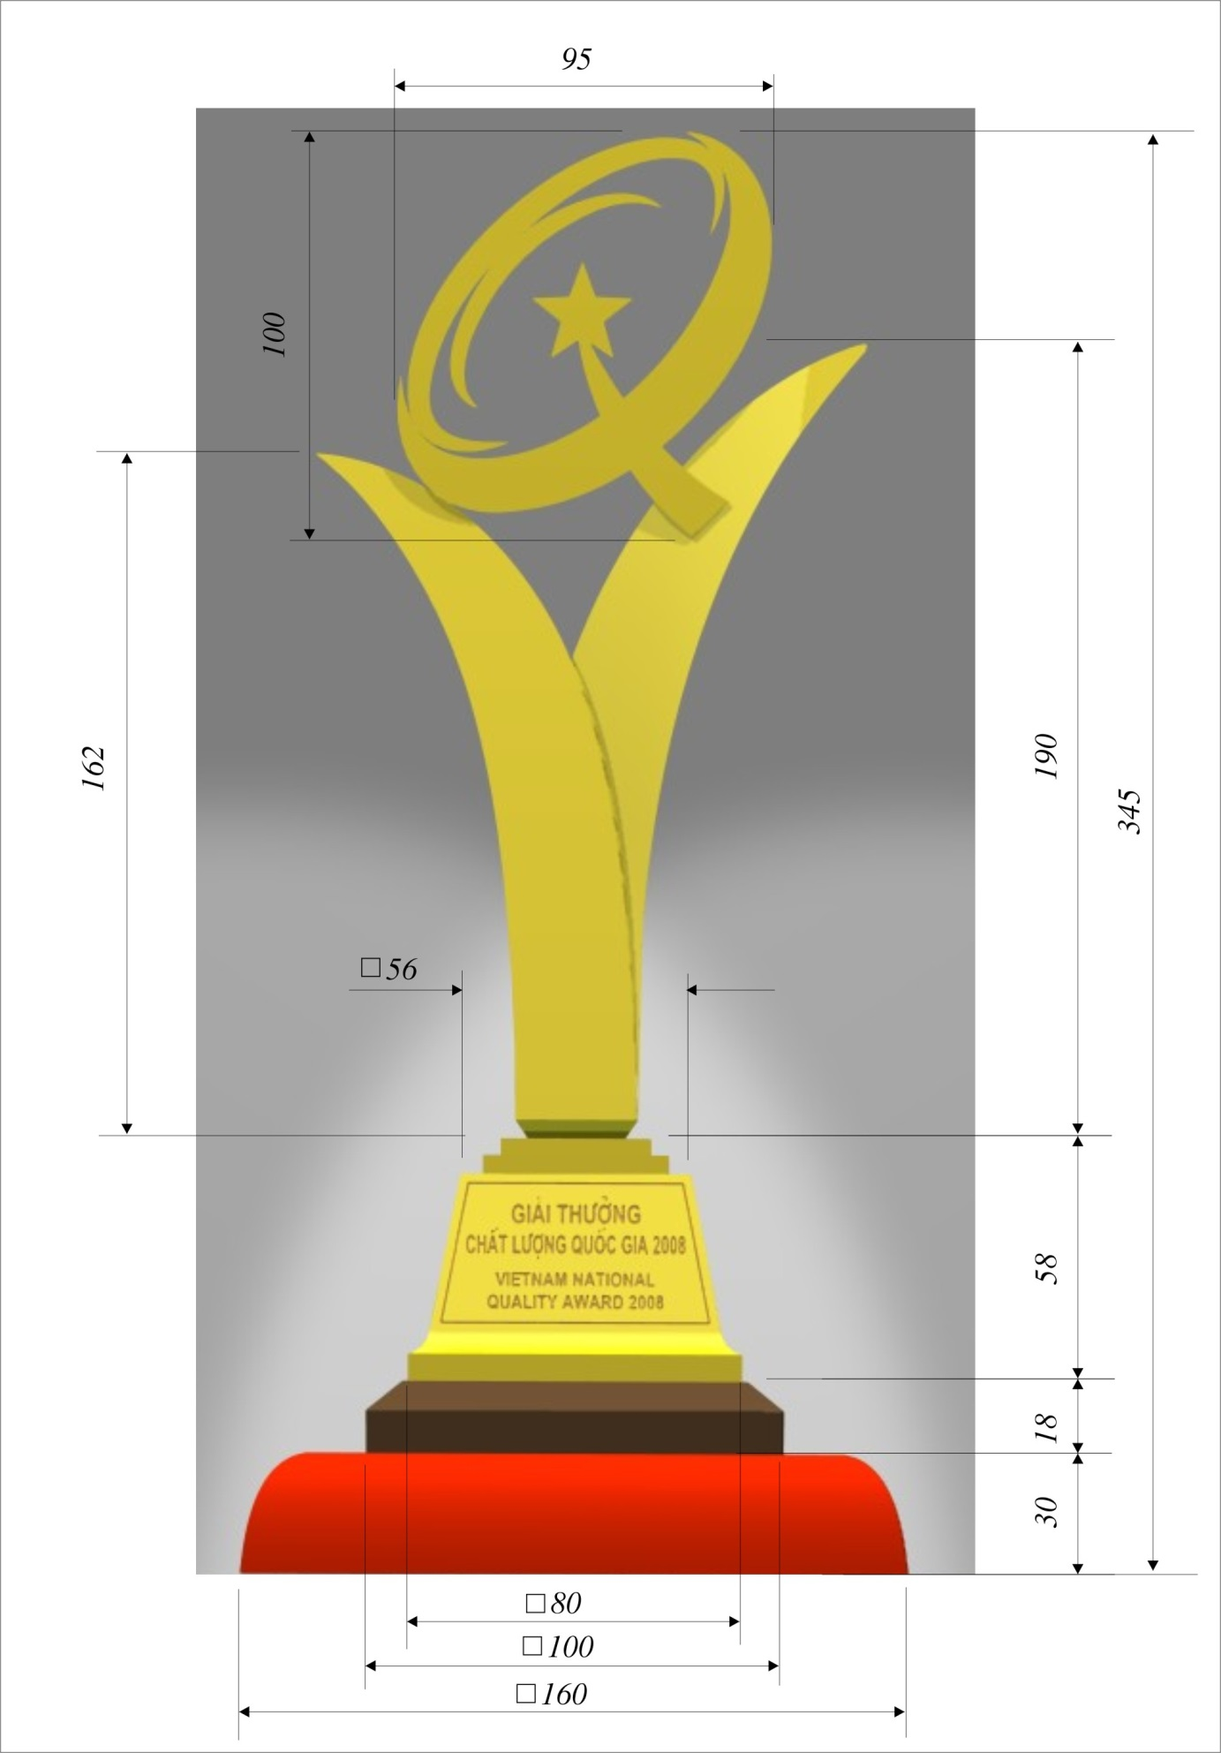
Hình 1.3: Kích thước mặt trước của Cúp Giải thưởng Chất lượng Quốc gia
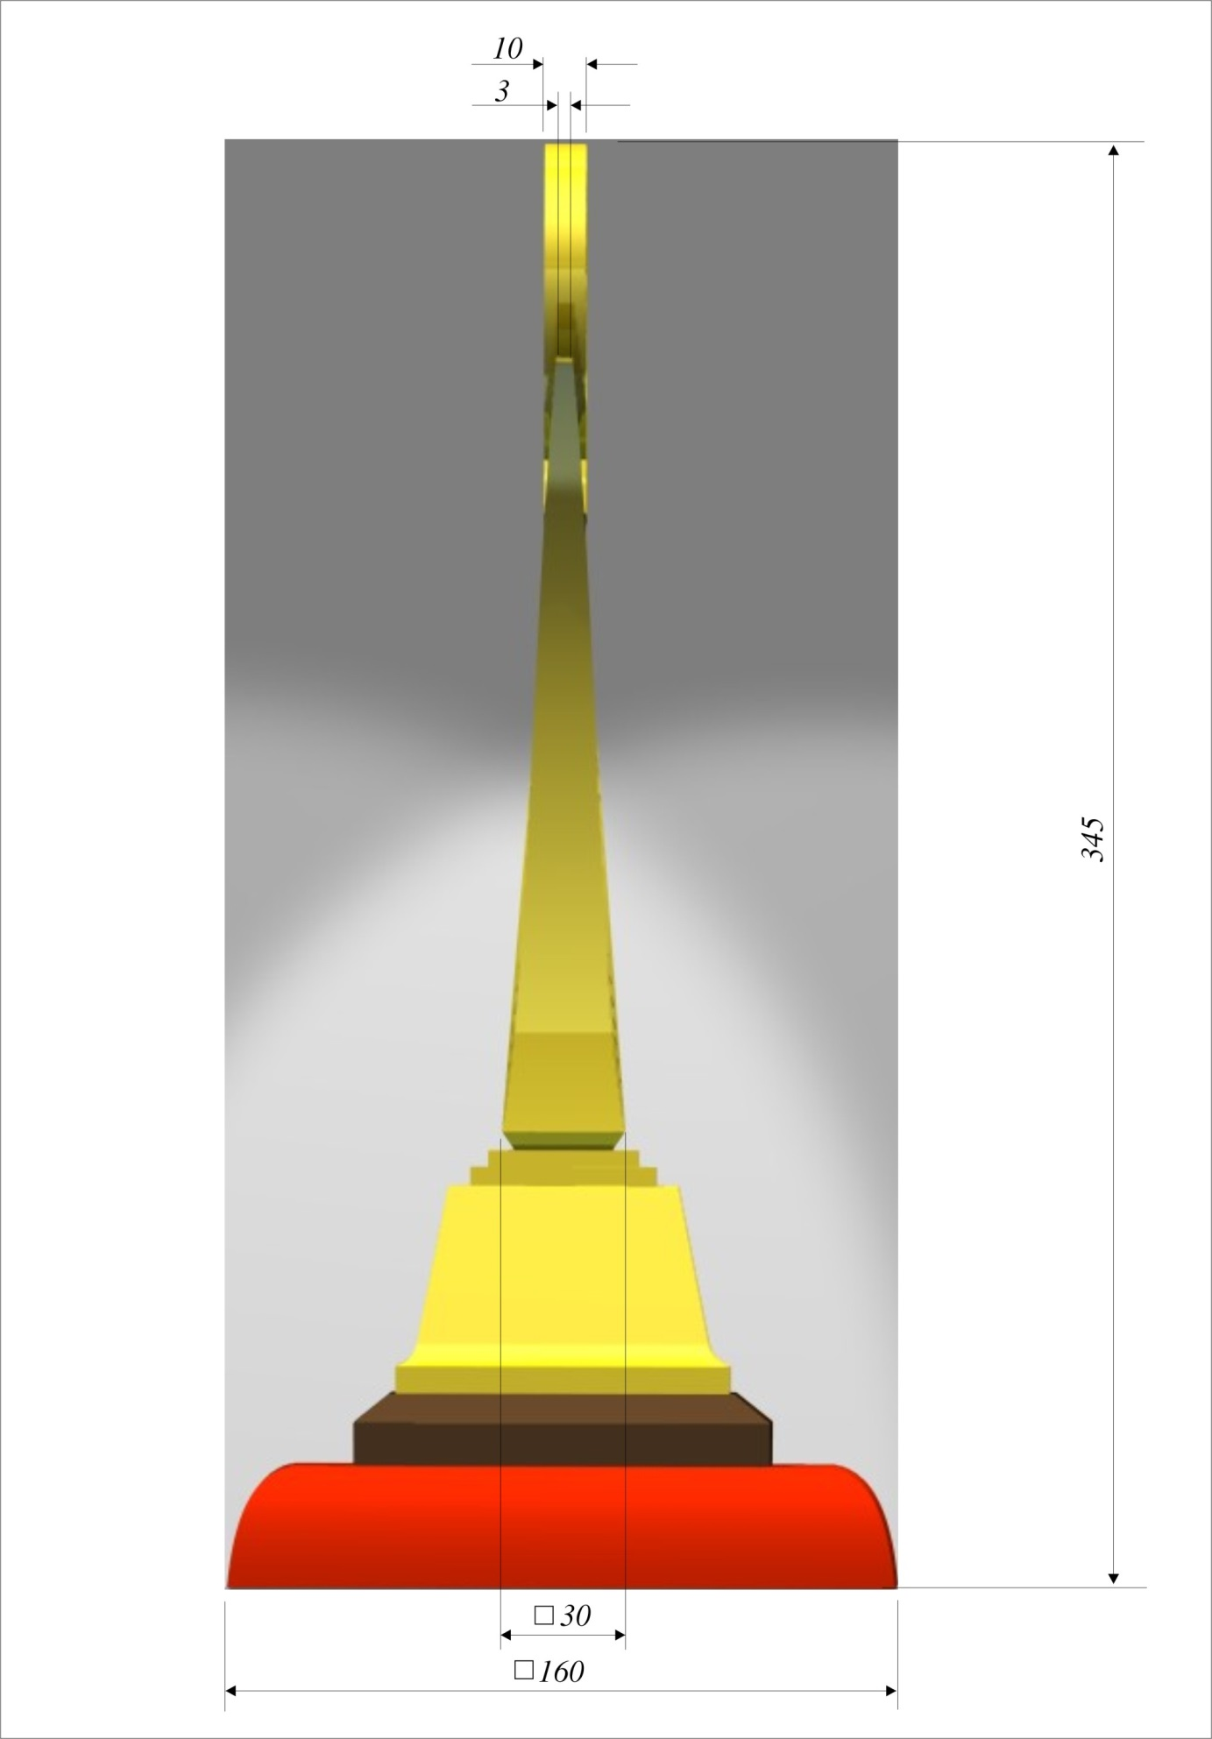
Hình 1.4: Kích thước mặt bên của Cúp Giải thưởng Chất lượng Quốc gia
Mẫu GIẤY CHỨNG NHẬN CỦA BỘ KHOA HỌC VÀ CÔNG NGHỆ

BỘ KHOA HỌC VÀ CÔNG NGHỆ

CHỨNG NHẬN

CÔNG TY...... (Tên tổ chức, doanh nghiệp đạt giải)

được Thủ tướng Chính phủ tặng

GIẢI VÀNG CHẤT LƯỢNG QUỐC GIA
NĂM.........
Tại Quyết định số /QĐ-TTg ngày...... tháng..... năm.....
của Thủ tướng Chính phủ

Hà Nội, ngày tháng năm......
BỘ TRƯỞNG
(Ký tên và đóng dấu)

Hình 2.1: Mẫu Giấy chứng nhận cho tổ chức, doanh nghiệp đạt
Giải Vàng Chất lượng Quốc gia
BỘ KHOA HỌC VÀ CÔNG NGHỆ

CHỨNG NHẬN

CÔNG TY...... (Tên tổ chức, doanh nghiệp đạt giải)

được Thủ tướng Chính phủ tặng

GIẢI THƯỞNG CHẤT LƯỢNG QUỐC GIA
NĂM.........
Tại Quyết định số /QĐ-TTg ngày...... tháng...... năm.....
của Thủ tướng Chính phủ

Hà Nội, ngày tháng năm......
BỘ TRƯỞNG
(Ký tên và đóng dấu)

Hình 2.2: Mẫu Giấy chứng nhận cho tổ chức, doanh nghiệp đạt
Giải thưởng Chất lượng Quốc gia
Mẫu Lô gô Giải thưởng Chất lượng Quốc gia
dành cho các tổ chức, doanh nghiệp đạt giải

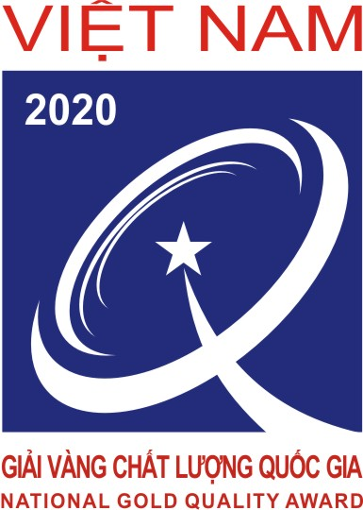
X X X X X X X X X X X X
X X X X X X X X X X X X

Hình 3.1: Hình dạng lô gô Giải thưởng Chất lượng Quốc gia
dành cho các tổ chức, doanh nghiệp đạt giải
Ghi chú:
1) Chữ số "2020" tại vị trí góc trên bên trái của lô gô chỉ là ví dụ năm đạt giải của tổ chức, doanh nghiệp. Tổ chức, doanh nghiệp đạt giải khi sử dụng lô gô này phải ghi rõ năm đạt giải tại vị trí góc trên bên trái của lô gô.
2) "X X X ..." thể hiện "Hình thức giải thưởng" tổ chức, doanh nghiệp đạt được: Giải thưởng Chất lượng Quốc gia hoặc Giải Vàng Chất lượng Quốc gia bằng tiếng Việt và tiếng Anh. Cụ thể như sau:
Tên tiếng Việt | Tiếng Anh
Giải thưởng Chất lượng Quốc gia | National Quality Award
Giải Vàng Chất lượng Quốc gia | National Gold Quality Award

